Коровин Дмитрий, гр.453504
Лабораторная работа №1
Тема: Система контроля версий Git.
Задание:
1. Подготовьте рабочее окружение в соответствии с типом вашей операционной системы
- Установите Git
- Выполните базовую настройку
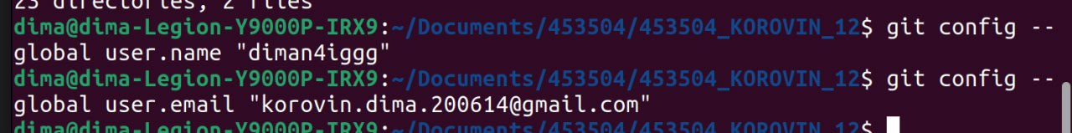
2. Создайте структуру папок (использовать командную строку) и поместите в репозиторий Git на своем локальном компьютере
Результат:
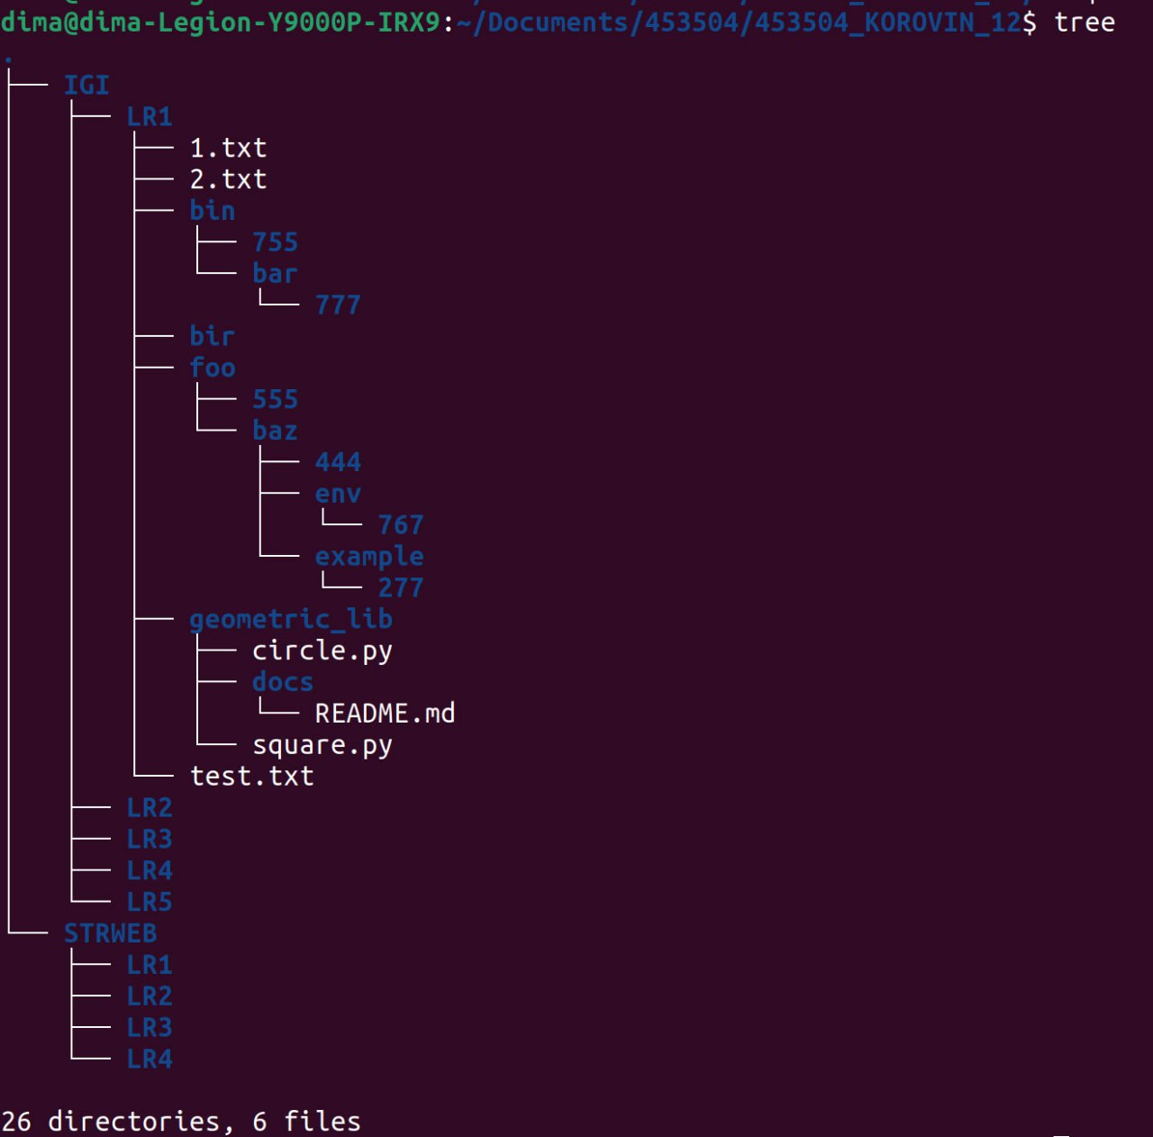
Создание репозитория:
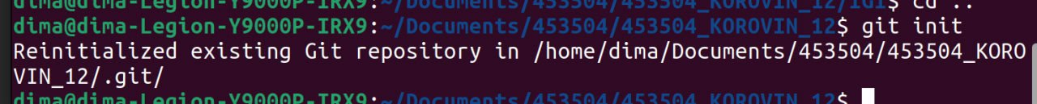

3. Создайте репозиторий внутри папки LR1 с помощью клонирования проекта с сайта github.com
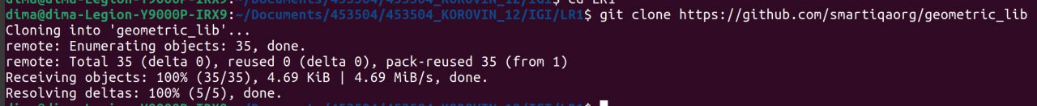
4. Выполните следующие действия, каждый раз проверяя состояние файлов в локальном репозитории до и после выполнения операции:
a. Сделайте индексацию нескольких файлов в вашем Git-репозитории
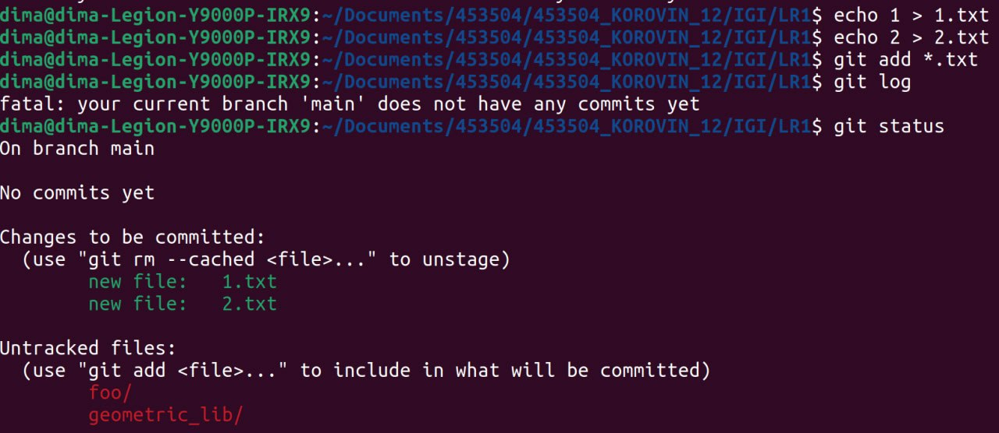
b. Внесите изменения в файлы
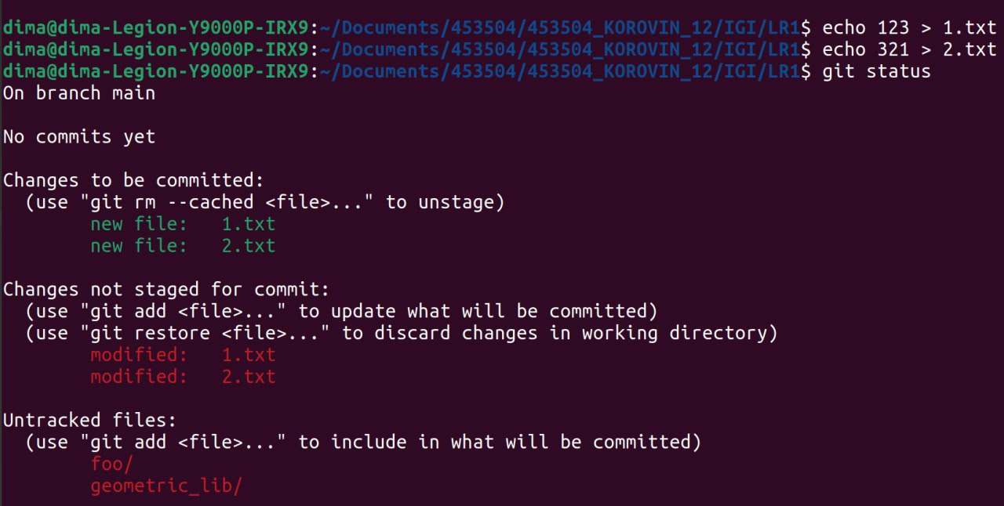
c. Выполните коммиты к проиндексированным файлам
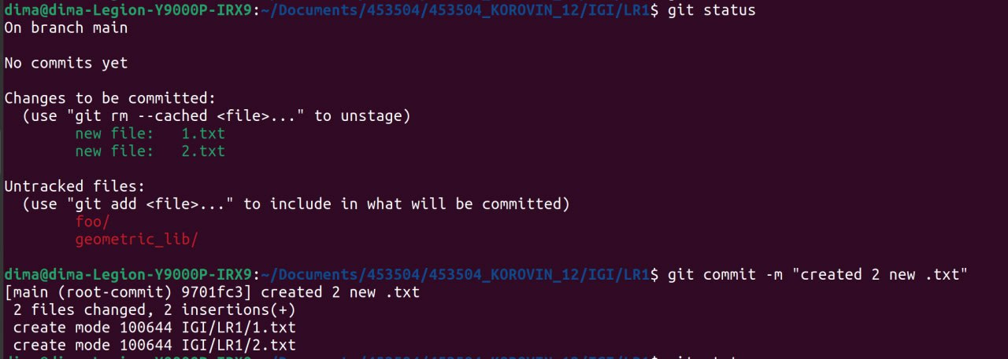
d. Добавьте и удалите файлы (один и группу файлов с определенным расширением)
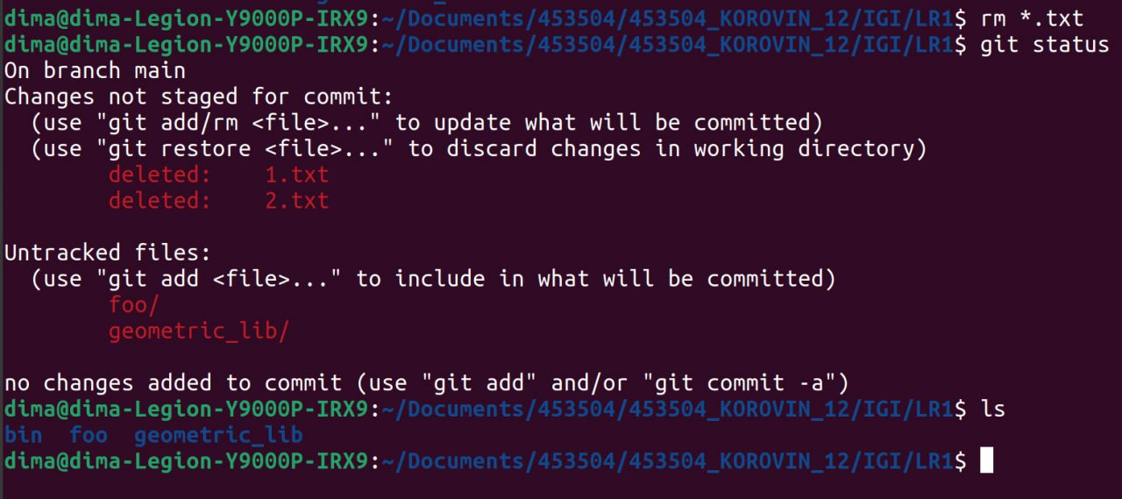
e. Переименуйте файлы
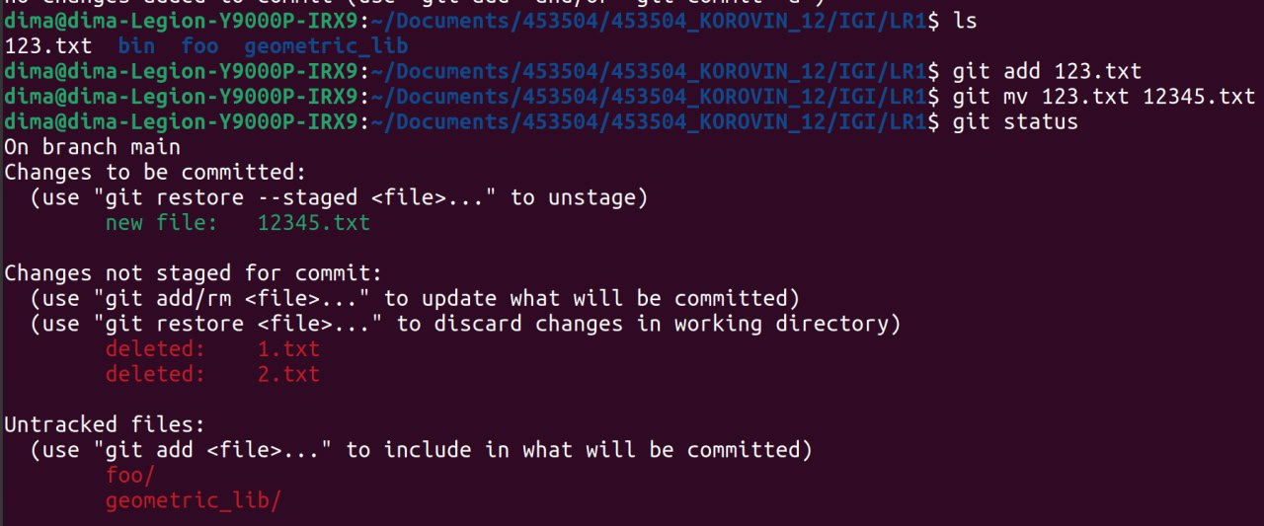

f. Создайте для IGI и STRWEB, а также для каждой ЛР, вложенной в них, отдельные ветки, поместите файлы на соответствующие ветки
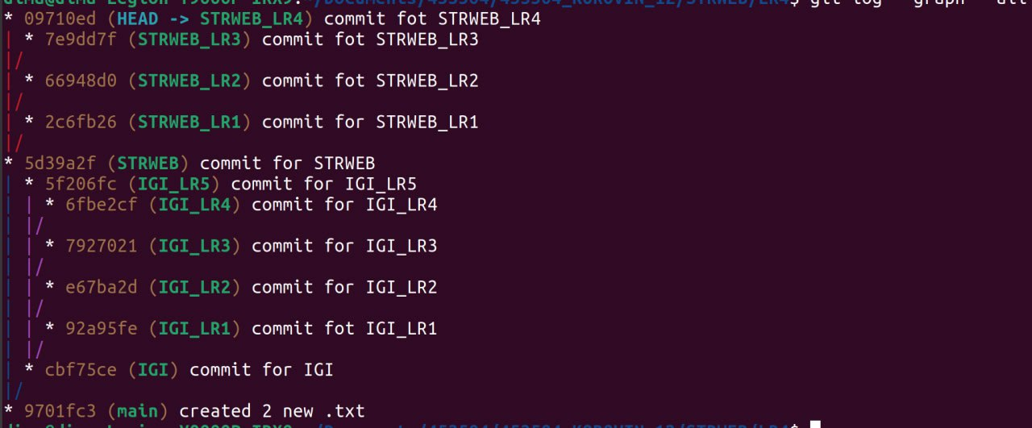
g. Выведите историю коммитов: полностью и с ограничением вывода – отобрать только последние, до и после указанной даты, по автору файлов, коммитов (флаги n, since, after, until, before, author, committer, grep)
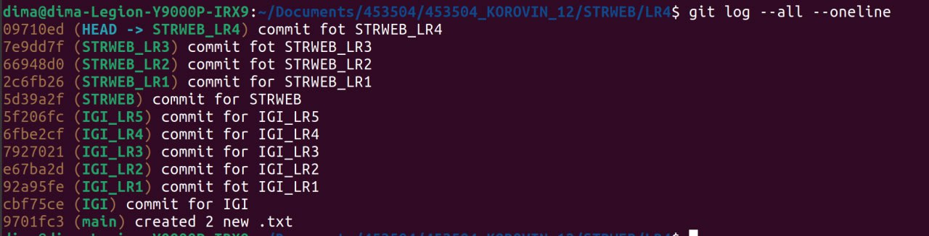
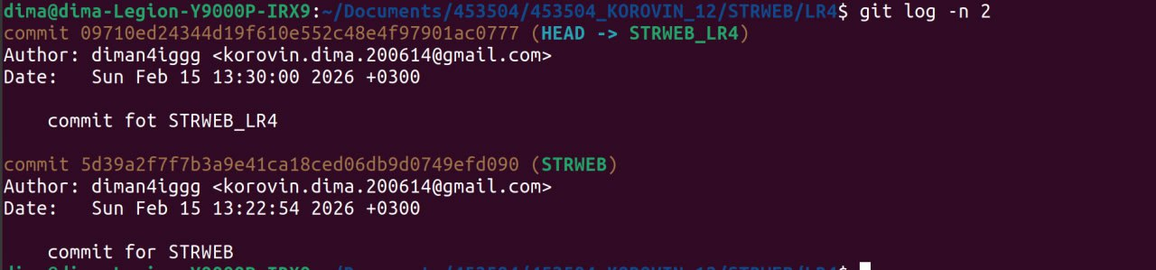
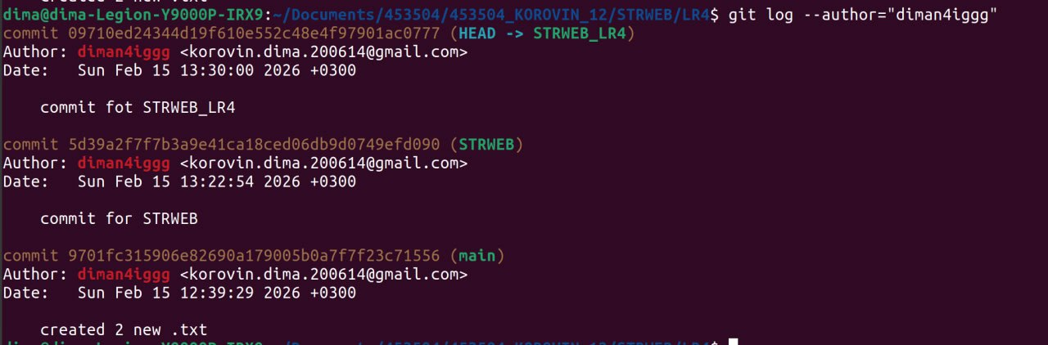
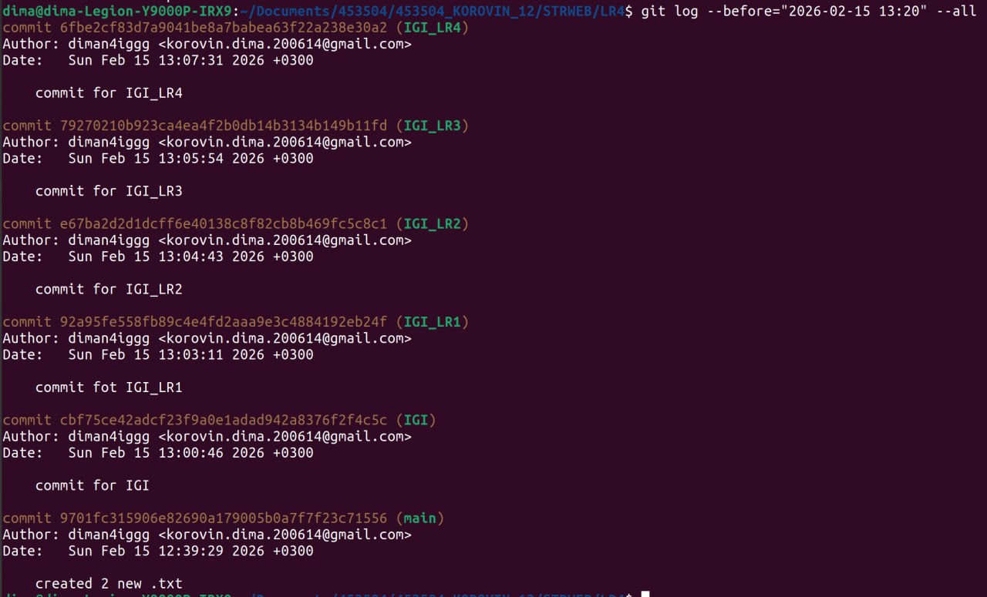
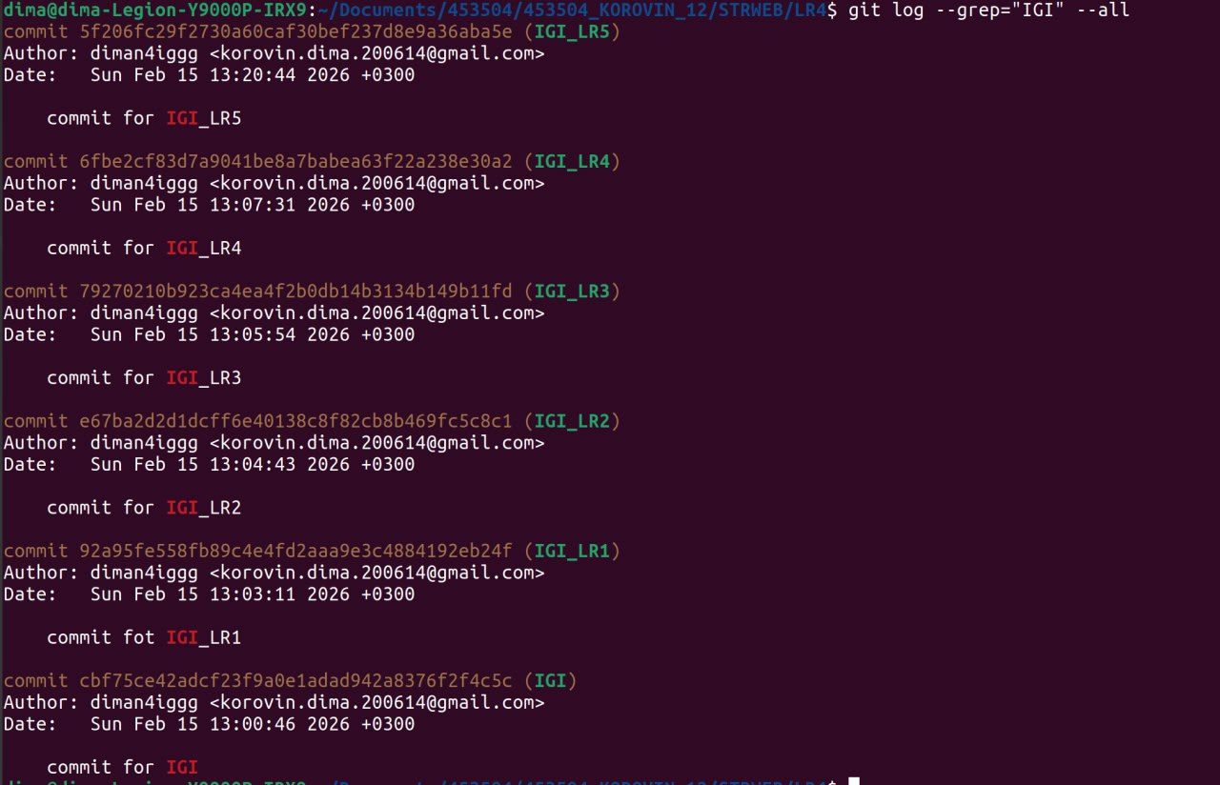
h. Исследуйте флаги для git log: p , stat ,shortstat, name-only, name-status, relative-date, pretty, graph
p(разница в изменениях между коммитами)

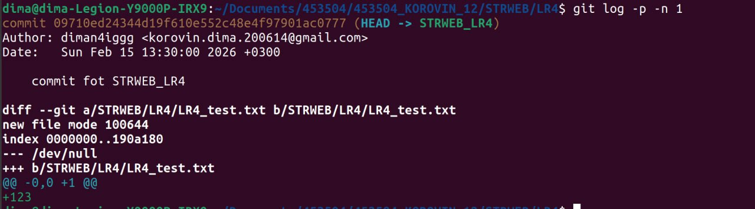
stat – история коммитов + статика по изменениям(кол-во строк, файлов)
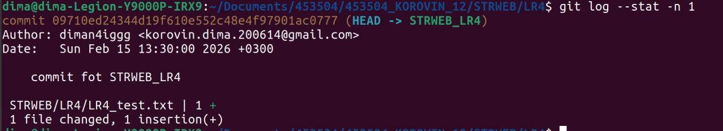
shortstat – как stat только в 1 строка(+/- по строкам и кол-во измененных файлов)
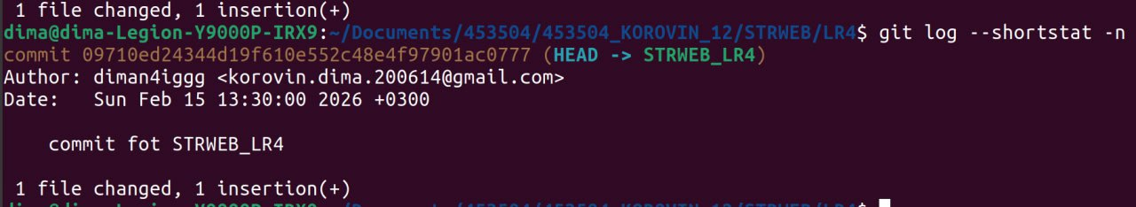
name-only – история коммитов + указание файлов которые были: deleted, modified, added
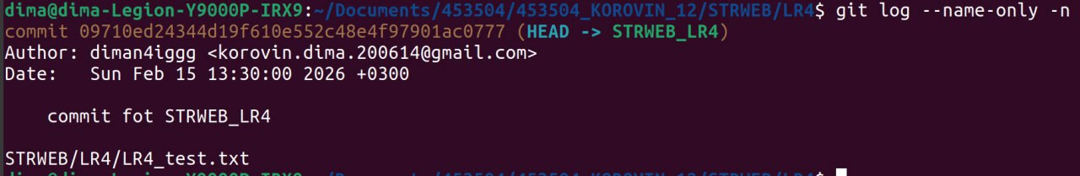
name-status – name-only + статус файлов(D/A/M - deleted, added, modified соответственно)
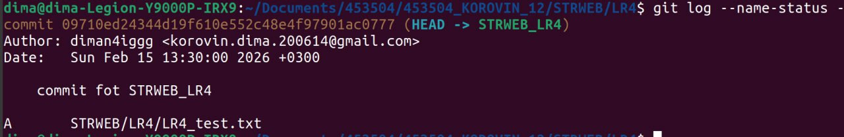
relative-date - показывает историю коммитов с указанием даты от текущего, вместо стандарта ISO 8601
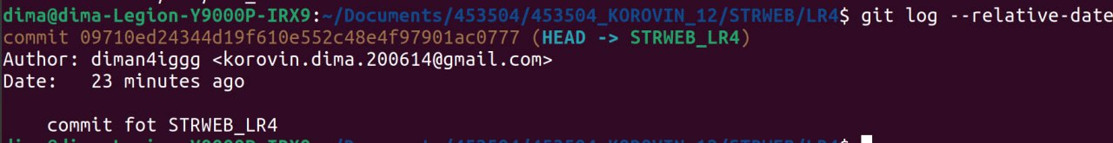
pretty, тут просто кастомизация, после = флаги, oneline - в 1 строку, full - в развернутом виде, с хешем, инфе о ветках, авторе, и тп, short - что-то между, автор, сообщение, без даты и тп

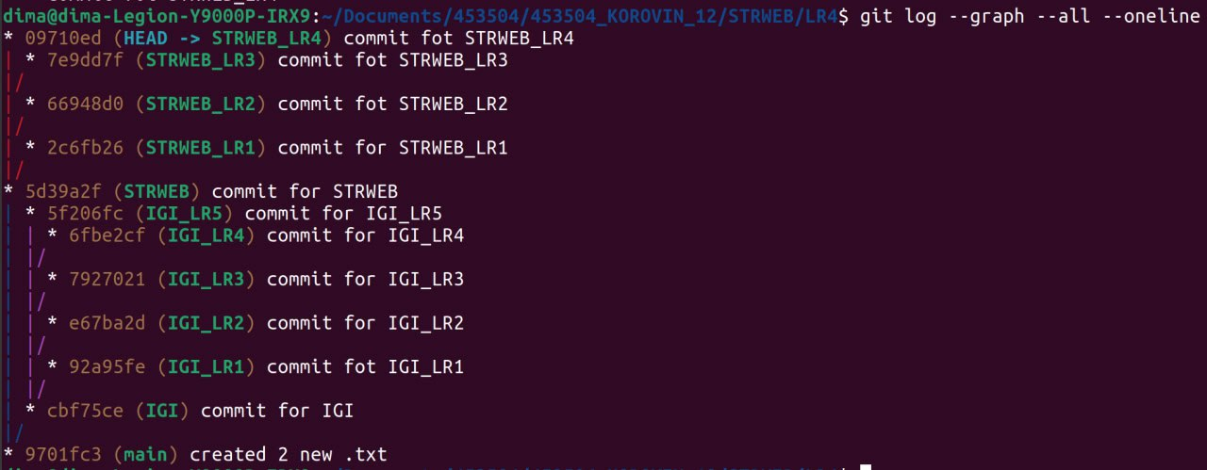
i. Найдите разницу в изменениях для каждого коммита
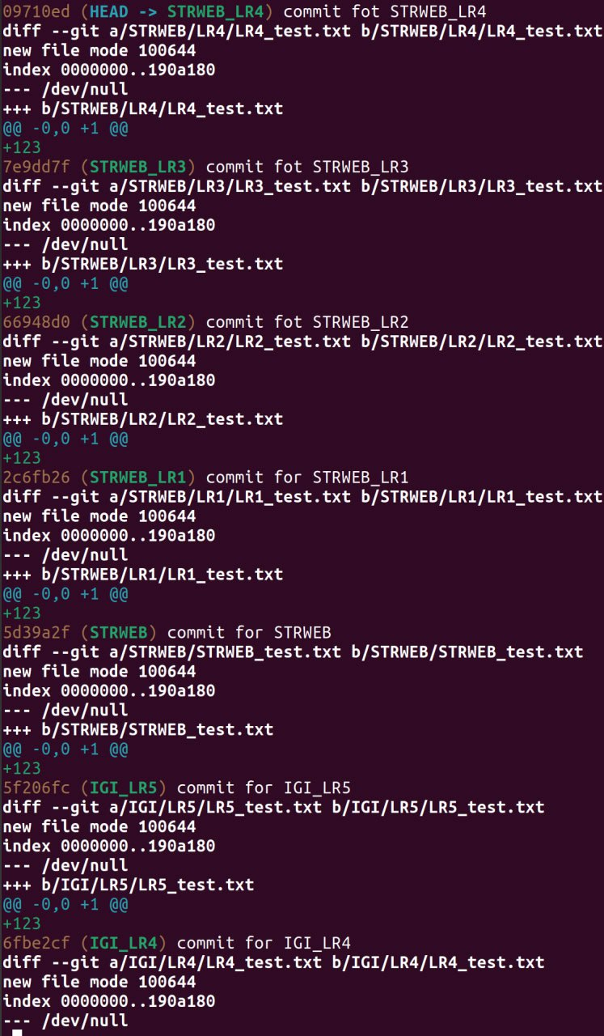
j. Создайте новый файл test.txt и вставьте в него строчку 'номер варианта'. затем сделайте коммит и отмените его
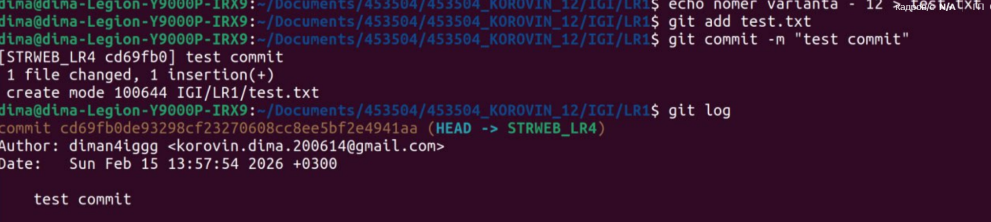
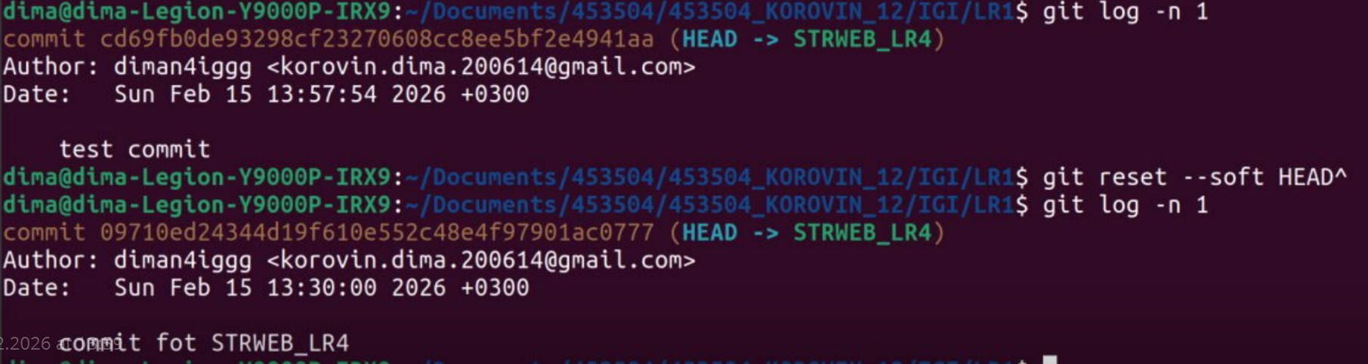
k. Проиндексируйте файл в вашем Git-репозитории, затем отмените его индексацию
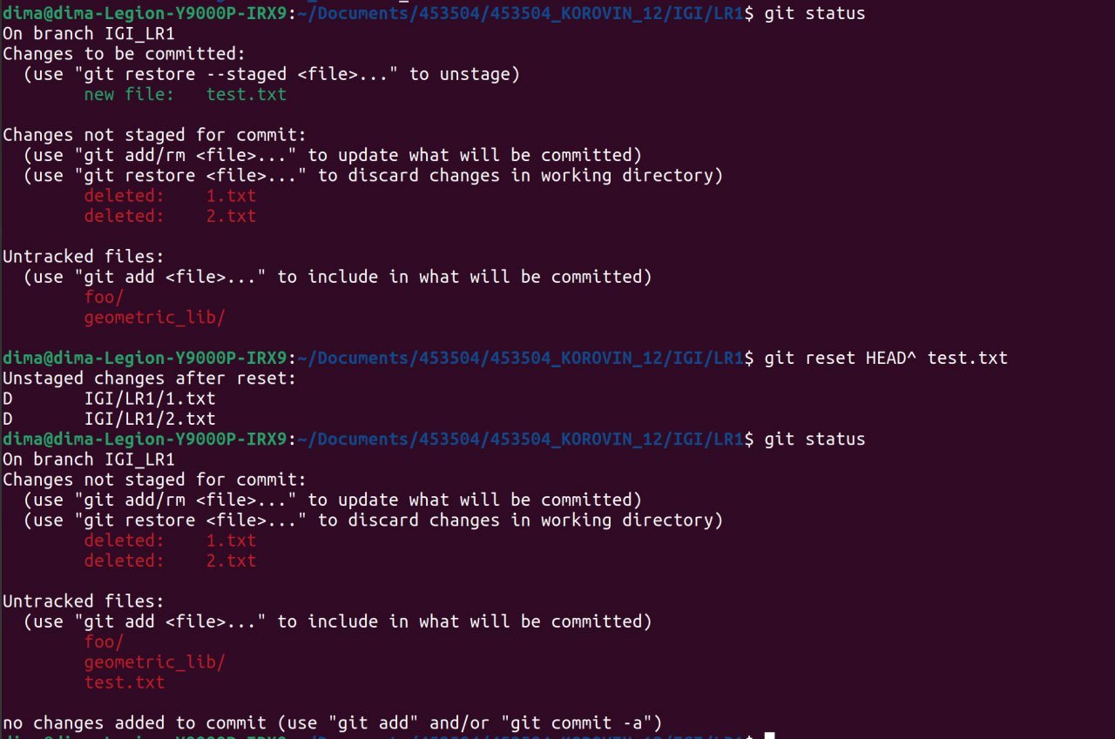
l. Внесите изменения в файл в вашем Git-репозитории и затем верните его в исходное состояние.
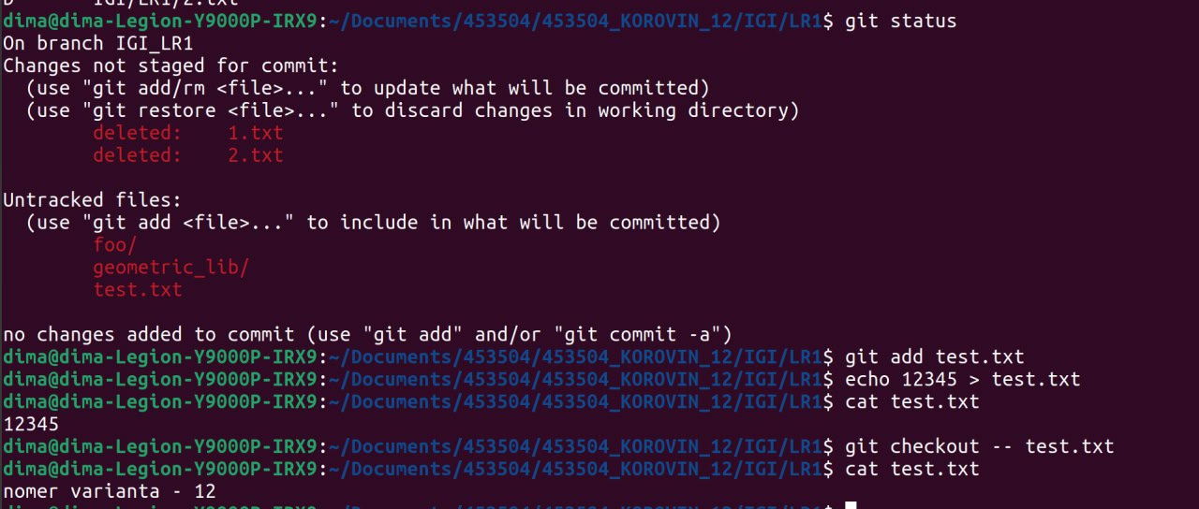
5. Выполните следующие действия с удаленным репозиторием:
a. создайте удаленный репозиторий (на github.com)
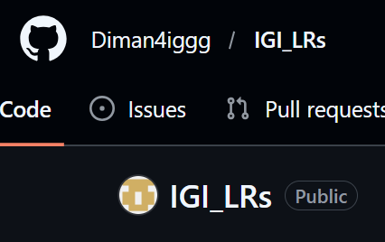
b. просмотрите информацию о нем, внесите изменения и опять просмотрите (remote, fetch)
Загружаем информацию об изменениях
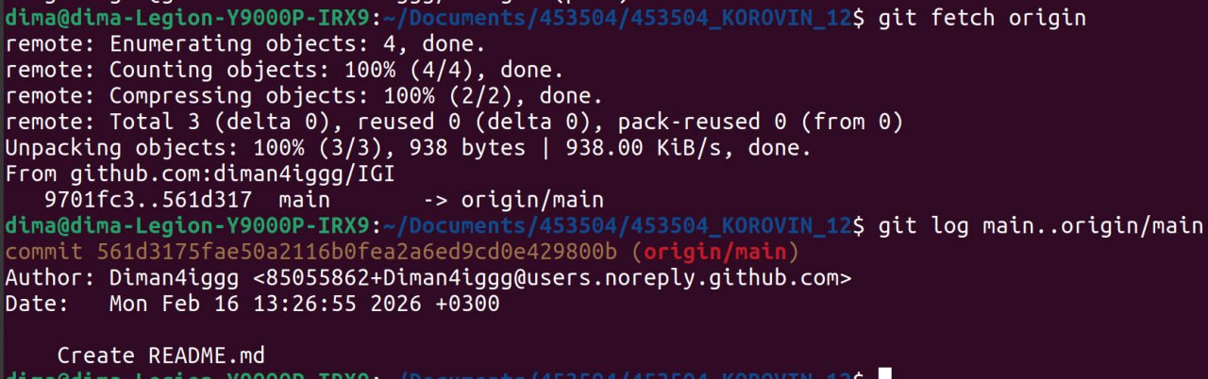
Видим, что коммит отображается

c. измените несколько файлов в вашем проекте и перенесите их в удаленный репозиторий
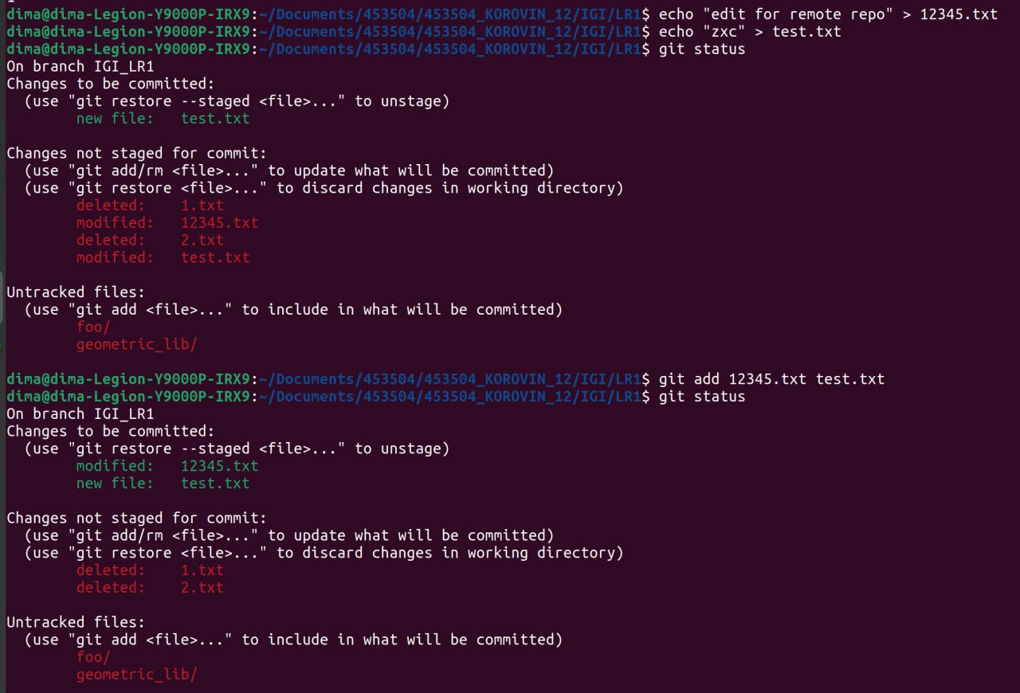
d. переименуйте свой удаленный репозиторий
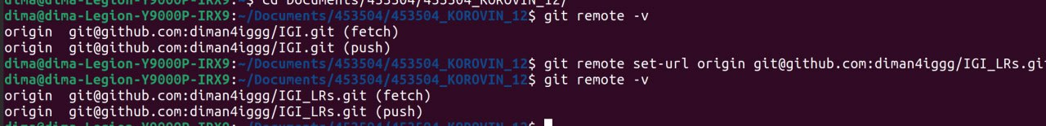
e. получите данные из удаленного репозитория

f. просмотреть историю изменений
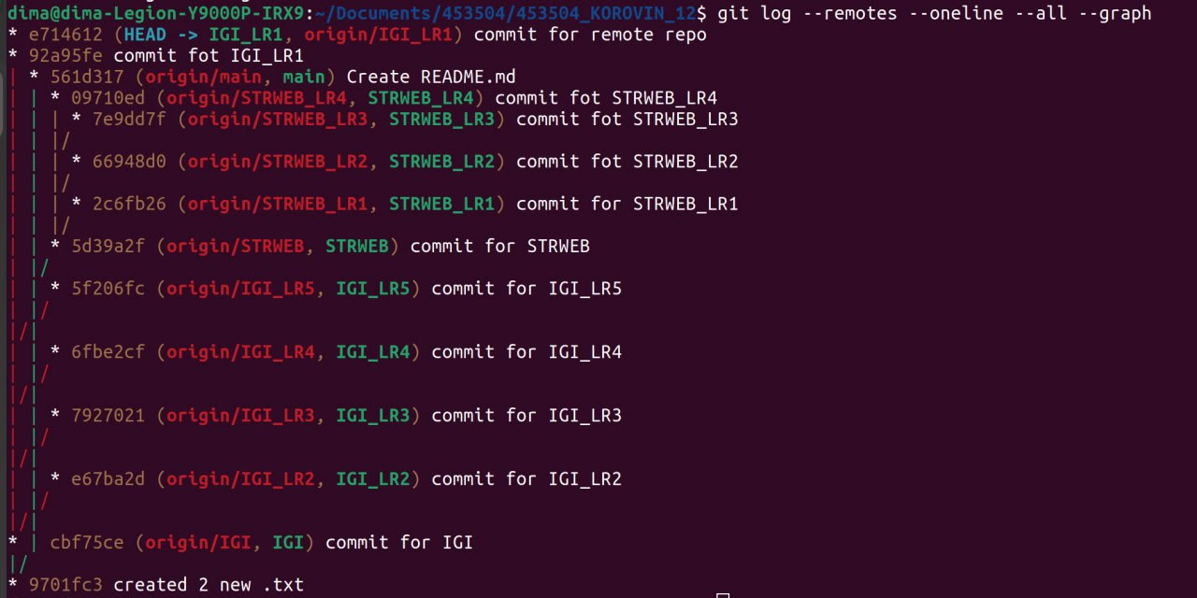
g. создайте дополнительную ветку 1 в удаленном репозитории, перенесите в нее два файла из другой ветки, удалите один из файлов
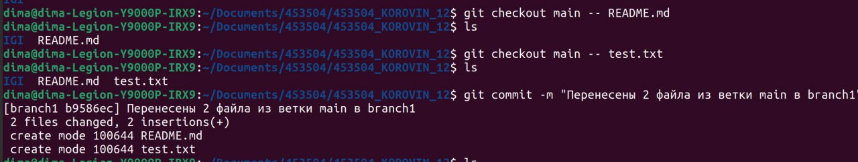
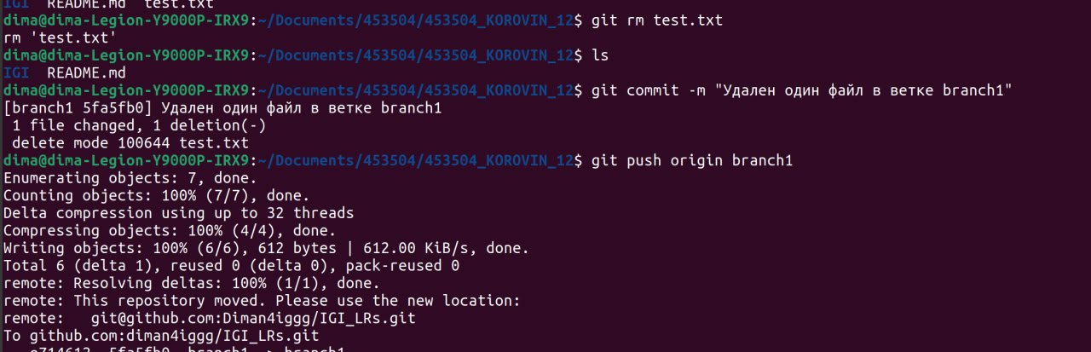
h. создайте дополнительную ветку 2 в удаленном репозитории, перенесите в нее два файла из вашего проекта, слить изменения в основную ветку, удалить дополнительную ветку 2
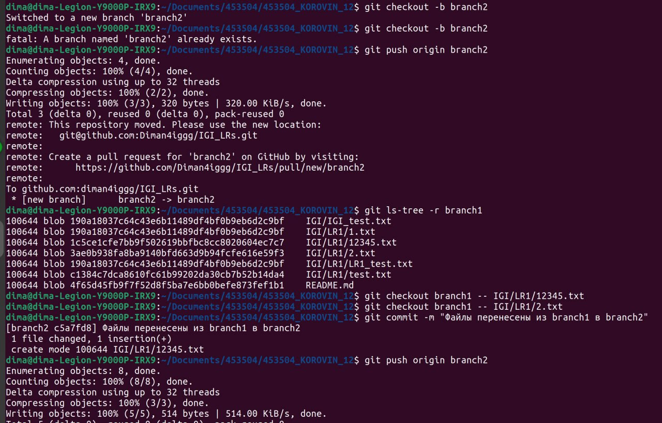
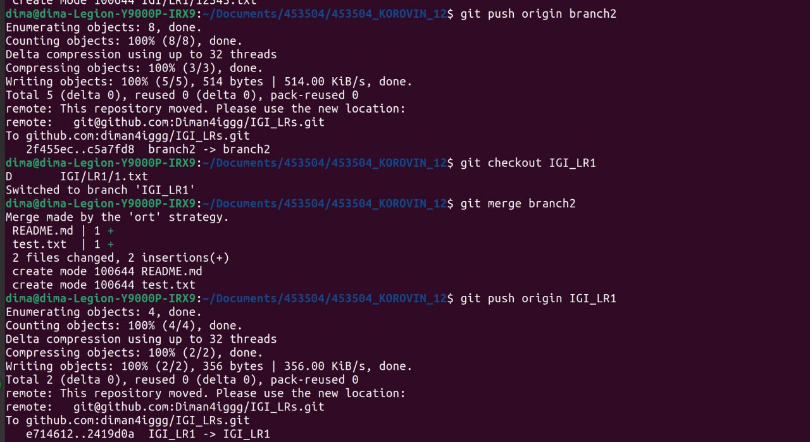

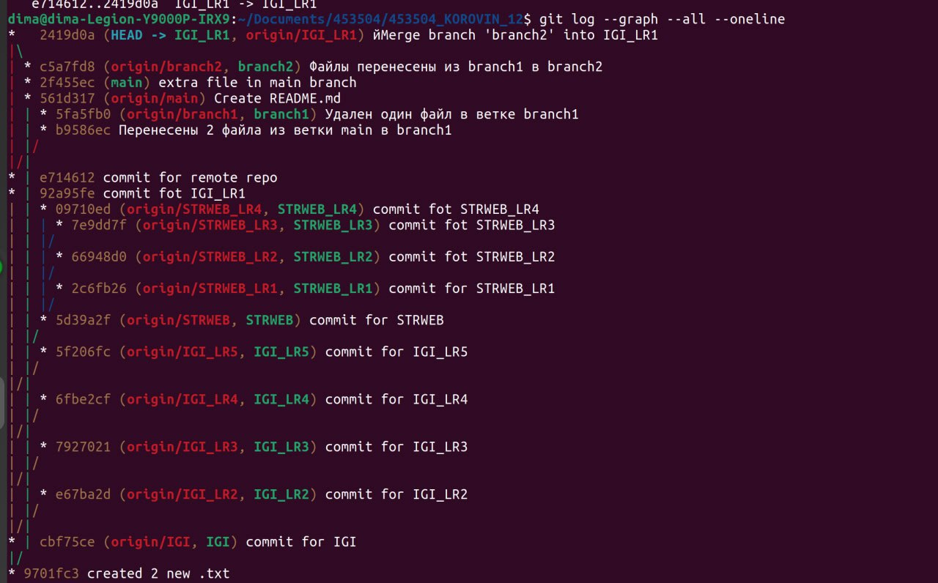

- https://diman4iggg.github.io/LR1_Task6/

